Práctica 3: Implementación del Algoritmo Split & Merge

A1.

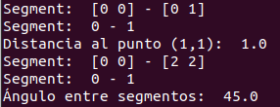

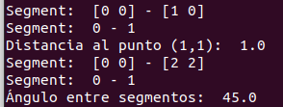

Con puntos como el (0,0) y el (1,0) o (0,1) comprobamos que la distancia se calcula correctamente, después con los puntos (0,0) y (2,2) comprobamos que el ángulo es correcto.

A2.
Los segmentos se procesan de forma recursiva. Vamos a ver una secuencia de procesado de segmentos:

Seg1: [(0.592000007629,0.0),(-1.622930888145286,0.27461140428007236)]
Dist1: 2.2124501193708923
Seg2: [(0.592000007629,0.0),(0.8604169450245687,-1.6264325388877918)]
Dist2: 1.581048472764494
[Seg3: (0.592000007629,0.0),(2.1923851547282514,-0.721326374351465)]
Dist3: 1.461571480651852
Seg4: [(0.592000007629,0.0),(0.5950454429915626,-0.03371853395815679)]
Dist4: 0.02948896005976066

Salida de terminal:
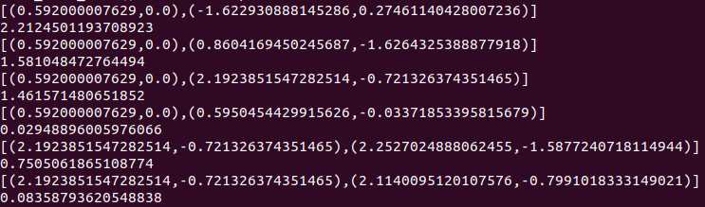

Empezamos con el segmento 1, como este segmento supera el umbral de distancia lo partimos y obtenemos el segmento 2 y 3, como estes segmentos también superan el umbral se parten y obtenemos el segmento 4, el primer segmento que cumple la distancia umbral, por lo que guardamos este segmento, así sucesivamente hasta tener todos los segmentos.

A3. Obtenemos los 15 segmentos siguientes con sus distancias utilizando idx 10:

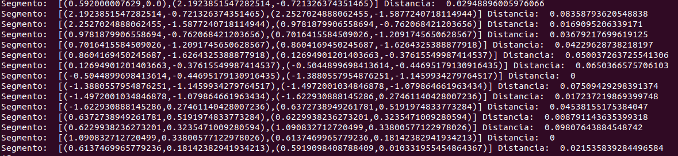
Si ahora cambiamos a idx 2 obtenemos 17

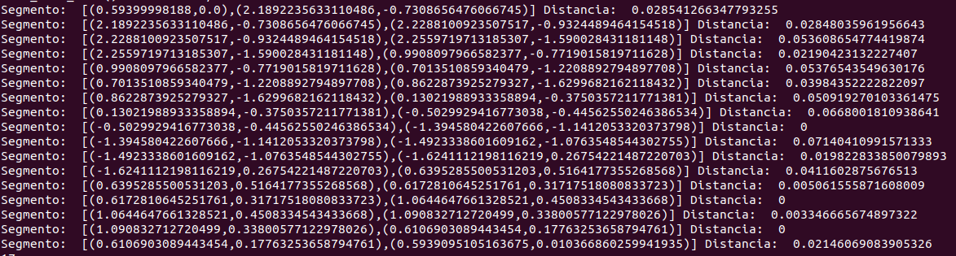
Los datos tienen distintos valores debido a que las mediciones del robot no son perfectas y tienen pequeños errores que pueden afectar a la creación y longitud de los segmentos.

A4. El valor que elegí del threshold angular es 0.1. En mi caso con este valor no se ha unido ningún segmento, por lo que seguimos teniendo el mismo número de segmentos.

A5. Para conseguir que el algoritmo de merge elimine algún punto es aumentar el threshold significativamente. Para ello elegimos el valor de 1.15 para este threshold, obteniendo lo siguiente:

Threshold 0.1 Threshold 1.15 (en rojo segmentos eliminados)
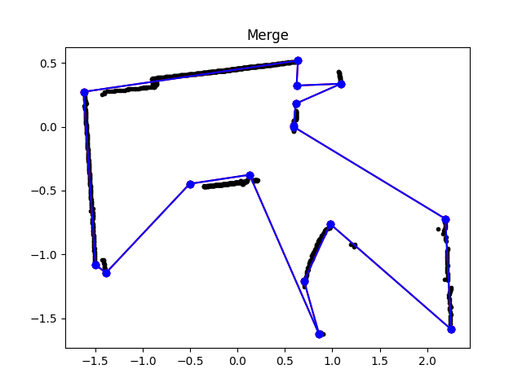
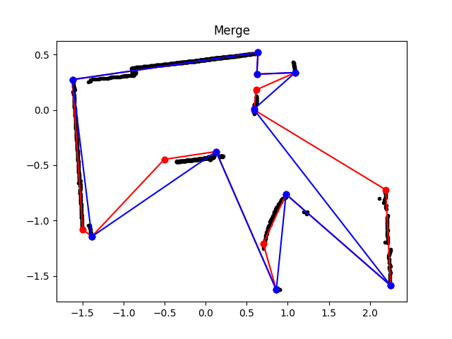

Threshold 0.1:

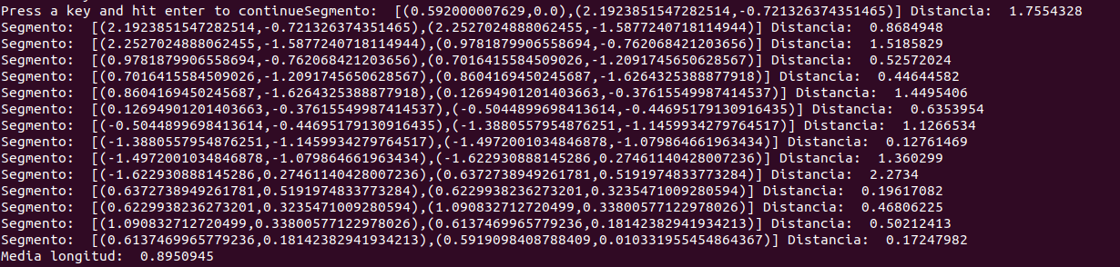
Threshold 1.15:

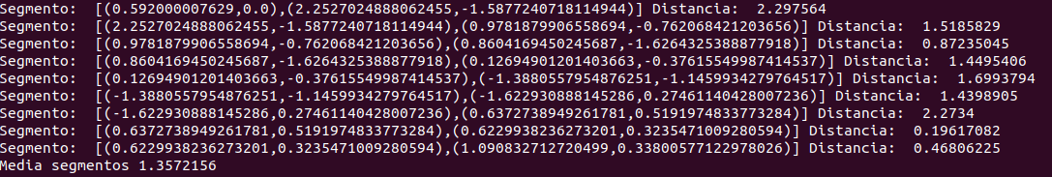

A6. Para el método purge eliminamos los segmentos que son menores a una cierta longitud. En mi caso para idx 10 y un threshold de 0.01 no se elimina ningún segmento.

A7.
Segmentos con idx 10:
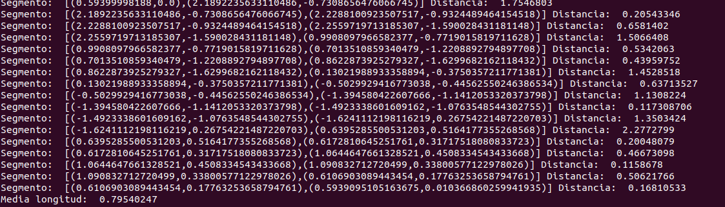
Segmentos con idx 2:
En nuestro caso si disminuimos la variable idx vemos que la media de la longitud también disminuye, pasa de 0.89 a 0.79. Esto es debido a que con idx10 obtenemos menos segmentos que con idx2, por lo que tiene sentido que estos sean más grandes.

Comparando con el caso Q5:

Idx 2:

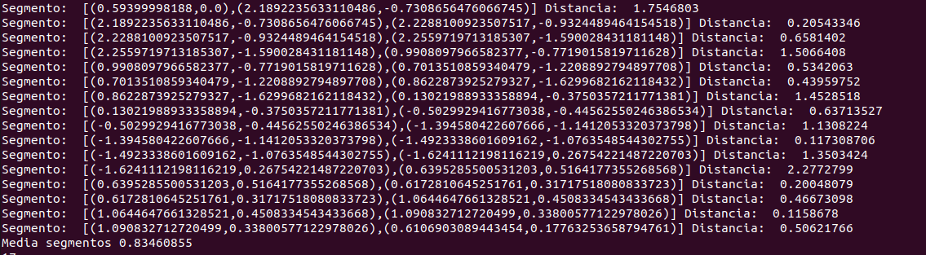

Idx 10:

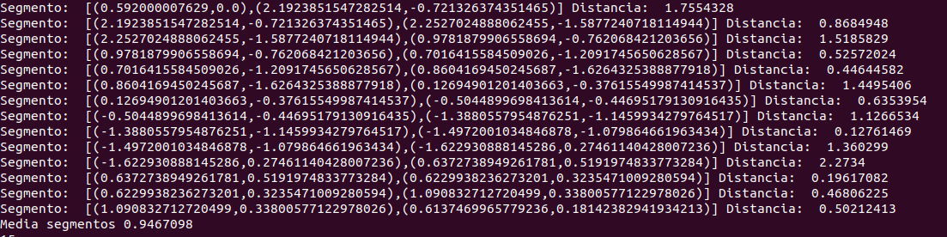

Vemos que en el caso Q5, después de aplicar el merge, la media de idx 2 (0.83) es menor que idx10 (0.94), como ya explicamos anteriormente, aún así vemos que ambas medias son inferiores a las obtenidas después del purge (último paso), por lo que vemos que con el método purge conseguimos segmentos más pequeños.

Martín Romero Romero

